BỘ QUỐC PHÒNG
HỌC VIỆN KỸ THUẬT QUÂN SỰ

TIỂU LUẬN
Môn: Phương Pháp định lượng trong quản lý
Chủ đề:
“Tăng cường thiết bị dạy học ngành Động lực tại Trường Cao đẳng Kỹ thuật Lý Tự Trọng Thành phố Hồ Chí Minh”

Giảng viên: ThS. Mai Thanh Hoài
Học viên thực hiện: Lâm Viết Dũng
Lớp: K28B Quản lý KH&CN

- Đặt vấn đề:
Nhà nước ta luôn đặt giáo dục cùng với khoa học - công nghệ là quốc sách hàng đầu. Bước vào thế kỷ XXI, thế kỷ mà trí tuệ con người giữ vai trò có tính quyết định sự phát triển với những xu thế toàn cầu hóa, phát triển kinh tế tri thức, công nghệ cao, xã hội học tập, hình thành nền văn minh trí tuệ, thì việc nâng cao chất lượng nguồn nhân lực cung cấp cho xã hội là đòi hỏi tất yếu đối với các trường đại học, cao đẳng. Trong đó, Trường Cao đẳng Kỹ thuật Lý Tự Trọng Thành phố Hồ Chí Minh là một trong những trường giữ vai trò quan trọng của ngành giáo dục chuyên nghiệp thành phố, góp phần thực hiện sự nghiệp đào tạo nguồn nhân lực đáp ứng nhu cầu phát triển kinh tế - xã hội trong thời kỳ đẩy mạnh công nghiệp hóa, hiện đại hóa thành phố Hồ Chí Minh và cả nước.
Mục tiêu phát triển nhân lực của Thành phố Hồ Chí Minh là chủ động nâng cao chất lượng giáo dục đại học, cao đẳng trên địa bàn thành phố, cung ứng nguồn nhân lực chất lượng cao; trong đó, tập trung xây dựng đội ngũ cán bộ khoa học - kỹ thuật, cán bộ quản lý các ngành, lĩnh vực theo yêu cầu chuyển dịch cơ cấu kinh tế, chuyển đổi mô hình tăng trưởng kinh tế thành phố; từng bước tham gia thị trường lao động kỹ thuật cao trong khu vực ASEAN và quốc tế. Trong bối cảnh thành phố Hồ Chí Minh cùng cả nước phát triển theo định hướng công nghiệp hóa - hiện đại hóa đã làm xuất hiện nhiều cơ hội phát triển cũng như những thách thức đối với ngành giáo dục đào tạo thành phố, đòi hỏi các trường đại học, cao đẳng trên địa bàn thành phố phải nỗ lực phấn đấu để phát triển nhanh, mạnh và bền vững, chính vì vậy, Trường Cao đẳng Kỹ thuật Lý Tự Trọng Thành phố Hồ Chí Minh cần thiết phải xây dựng kế hoạch chiến lược giai đoạn 2013-2015 và tầm nhìn đến năm 2020 của trường.
Tăng cường thiết bị dạy học ngành Động lực tại Trường Cao đẳng Kỹ thuật Lý Tự Trọng Thành phố Hồ Chí Minh là một trong những chiến lược phát triển cơ sở vật chất của Nhà trường trong giai đoạn 2013-2015 và tầm nhìn đến năm 2020; Dự án được xây dựng trên cơ sở vật chất thiết bị hiện có, năng lực đào tạo của Nhà trường nhằm đảm bảo sự nghiệp đào tạo nguồn nhân lực đáp ứng nhu cầu phát triển kinh tế - xã hội trong thời kỳ đẩy mạnh công nghiệp hóa, hiện đại hóa thành phố Hồ Chí Minh nói riêng và cả nước nói chung.
- Nội dung nghiên cứu
  - Thực trạng công tác đào tạo tại HUFI giai đoạn 2010 – 2015
    - Ngành nghề đào tạo
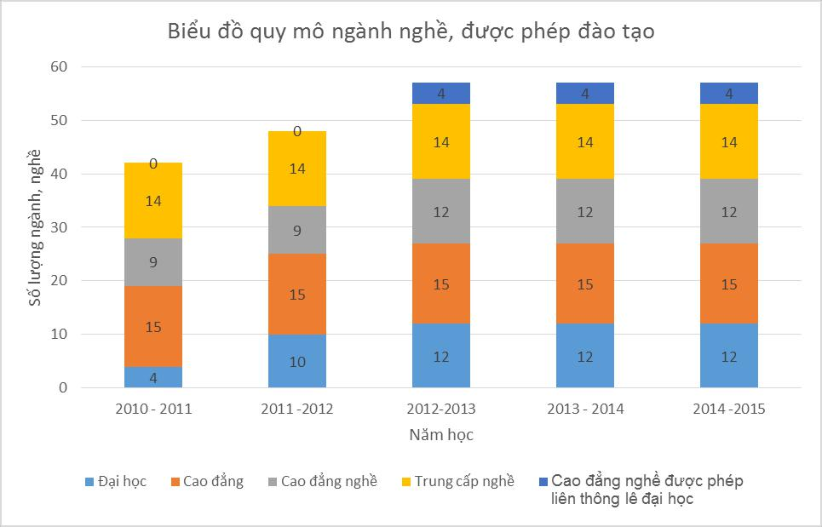
Bảng 1. Biểu đồ quy mô ngành nghề được phép đào tạo

    - Đội ngũ giảng viên và chương trình đào tạo
Đôi ngũ giang viên và chương trình đào tạo là xương sống của quá trình đào tạo, quán triệt được vai trò quan trọng của chương trình quá trình đào tạo, HUFI đã tích cực đã xây dựng và cập nhật các chương trình đào tạo theo hướng đảm bảo chuẩn chương trình đầu ra. Việc xây dựng chuẩn chương trình đầu ra phải đảm bảo đội ngũ chuyên nghiệp.
Bảng 2. Biểu đồ qui đổi đội ngũ giảng viên và các ngành đào tạo theo dự báo
xác đinh chỉ tiêu tuyển sinh mới
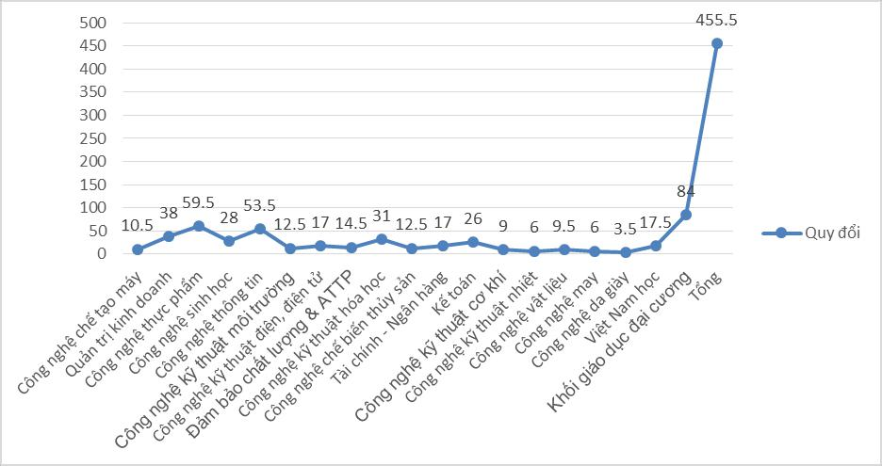

Bảng 4. Phân bố chỉ tiêu của các ngành đào tạo
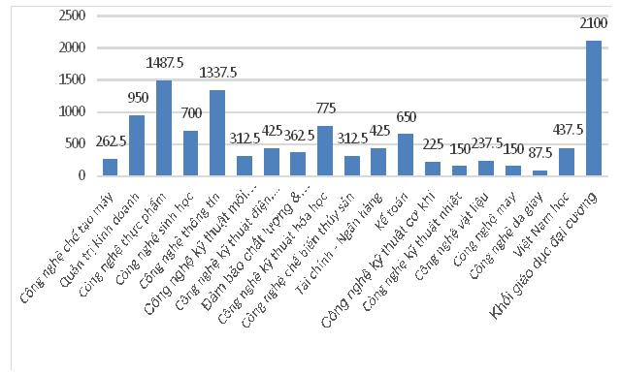

    - Phòng học.
Bảng 5. Biểu đồ thống kê số lượng phòng học lý thuyết, thực hành
từ năm học 2010 đến 2015

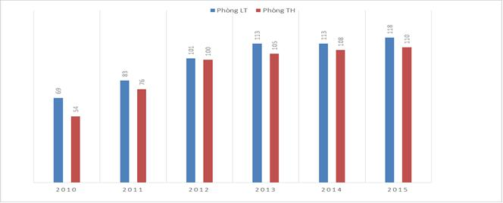

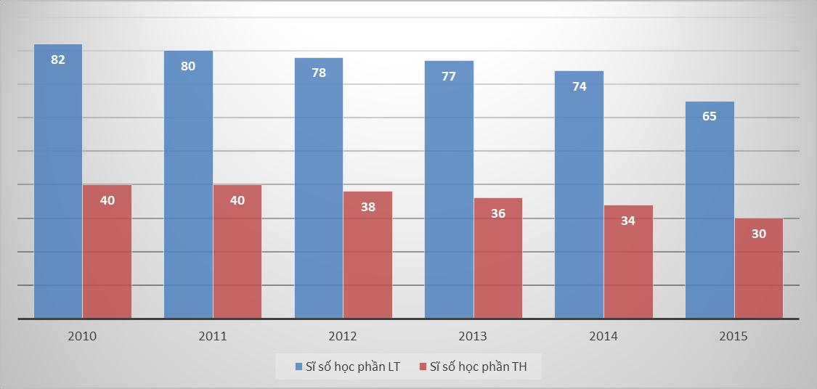
Bảng 6. Biểu đồ thống kê sĩ số trung bình của lớp lý thuyết và thực hành thí nghiệm

Bảng 7. Biểu đồ thống kê hiệu suất sử dụng phòng học lý thuyết và thực hành
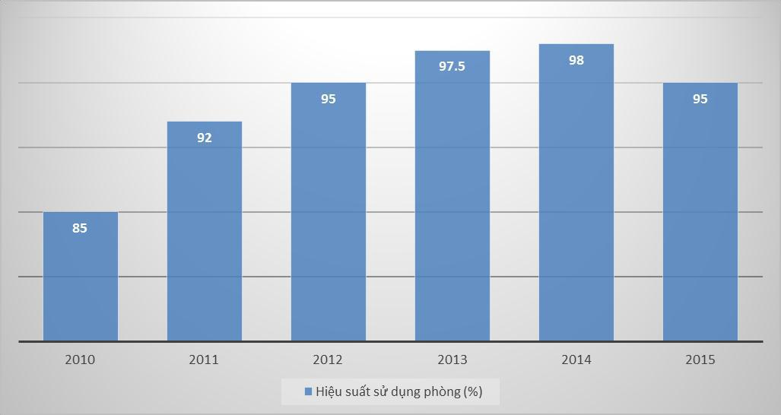

    - Lưu lượng và phân bố sinh viên.
Bảng 8. Lưu lượng sinh viên đào tạo đúng tiến độ
Năm học | Đại học  CQ | Đại học  LT | Cao đẳng CQ | Cao đẳng LT | Cao đẳng nghề | Tổng
2010-2011 | 1209 | 0 | 7031 | 652 | 1836 | 10728
2011-2012 | 3397 | 1664 | 5575 | 1112 | 1731 | 13479
2012-2013 | 6430 | 3707 | 6260 | 1568 | 2917 | 20882
2013-2014 | 8905 | 2878 | 6399 | 571 | 2270 | 21023
2014-2015 | 10861 | 1149 | 6586 | 60 | 2515 | 21171
Bảng 9. Biểu đồ Lưu lượng đào tạo liên kết tại các tỉnh

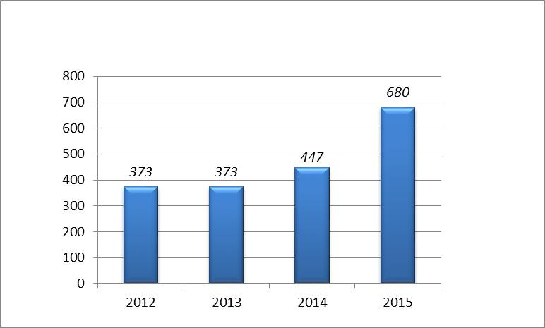

  - Hiệu suất đào tạo.
Bảng 7. Hiệu suất đào tạo của các bậc, hệ đào tạo
Stt | Hệ | Khóa | Đầu vào | Tốt nghiệp | Hiệu suất đào tạo
1 | Đại học chính qui | 01 | 1222 | 948 | 77.58
2 | Đại học liên thông | 01 | 687 | 600 | 87.34
3 | Cao đẳng chính qui | 10, 11, 12 | 7158 | 4179 | 58.38
4 | Cao đẳng liên thông | 07, 08 | 1925 | 1240 | 64.42
5 | Cao đẳng nghề | 03, 04, 05 | 3043 | 1393 | 45.78
- Giải pháp nâng cao chất lượng đào tạo.
Từ các số liệu thu thập, phân tích được thông kê trong các bảng biểu trên đã nói lên thực trạng đào tạo và hiệu suất đào tạo của các bậc, hệ đào tạo. Từ đó, đề xuất hệ thống các giải pháp và lộ trình trong giai đoạn 2016 đến 2020:
3.1. Đổi mới về nhận thức trong công tác đào tạo.
3.2. Đổi mới mục tiêu và quy mô đào tạo.
3.3. Đổi mới chương trình đào tạo phương pháp xây dựng chương trình đào tạo và vận hành chương trình đào tạo.
3.4. Đổi mới công tác quản lý đào tạo.
3.5. Đổi mới phương pháp dạy học.
3.6. Phát triển nguồn nhân lực trình độ cao và đầu tư cơ sở vật chất.
- Kết luận.
Với thực trạng trong vòng 5 năm phát triển HUFI đã đạt được nhiều kết quả quan
trọng đặc biệt quy mô đào tào tăng nhanh. Tuy nhiên, với nguồn lực hiện nay đây là yếu tố thách thức cơ bản đến sự phát triển bền vững của nhà trường. Vì vậy, HUFI cần nhanh chóng thiết lập các giải pháp đồng bộ để tạo ra một nguồn lực vững mạnh, đặc biệt là nhân lực chất lượng cao. Trong giai hiện nay, với cơ hội là đơn vị tự chủ, HUFI cần thiết phải đẩy mạnh thực hiện hết những điều kiện mà cơ chế chính sách đem lại. Chớp cơ hội để phát triển là yếu tố hết sức quan trọng.

